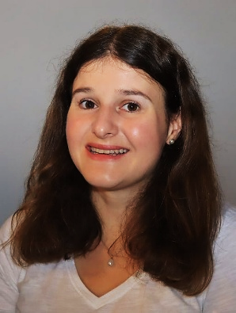
Anna Crastan
Geboren und aufgewachsen bin ich im wunderschönen Scuol im Unterengadin (GR). Für meine Ausbildung zur Fachfrau Gesundheit zog ich nach Chur, bevor es mich für meinen Bachelorstudiengang nach Zürich weiterzog.
Nach dem Abschluss meines Bachelorstudiums in Pflege an der ZHAW im Jahr 2020 begann ich meine Tätigkeit als diplomierte Pflegefachfrau FH am Universitäts-Kinderspital Zürich. Bereits nach einem Jahr übernahm ich zusätzlich die Funktion als Berufsbildnerin und absolvierte den SVEB 1.
Im Februar 2025 schloss ich zudem meinen Master of Science in Nursing (MScN) an der ZHAW ab. Aktuell bin ich als Pflegefachfrau MScN sowie als Pflegeberaterin in der Orthopädie und Traumatologie am Universitäts-Kinderspital Zürich tätig. Parallel dazu starte ich in der Florapraxis als Advanced Practice Nurse (APN). Ich freue mich, Ihre Familien und Kinder kennenzulernen und in Zukunft zu begleiten dürfen.

Meine Freizeit verbringe ich gerne aktiv beim Sport sowie in meinem Engagement in der Pfadi, in der ich auf verschiedenen Ebenen tätig bin. Zudem geniesse ich es, Zeit mit meinem Freund, meinen Kolleginnen und Kollegen, meiner Familie und meinem Hund zu verbringen.
Sprachen: Deutsch, Romanisch, Englisch, Basiskenntnisse Italienisch

